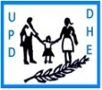

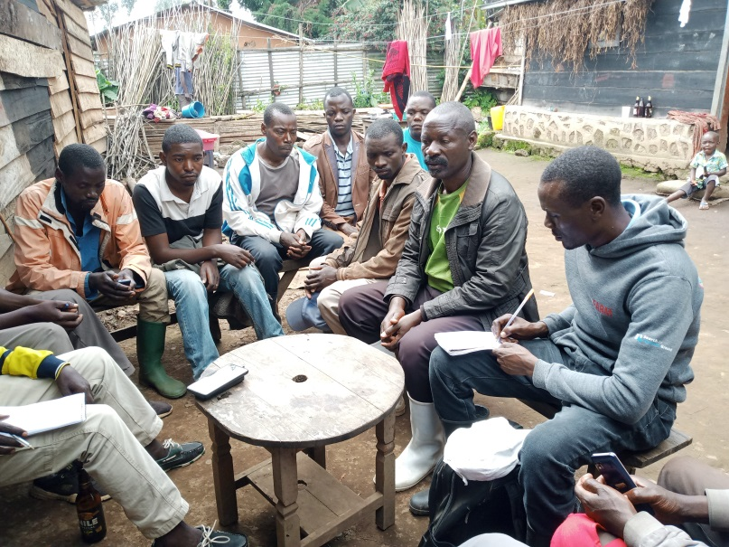
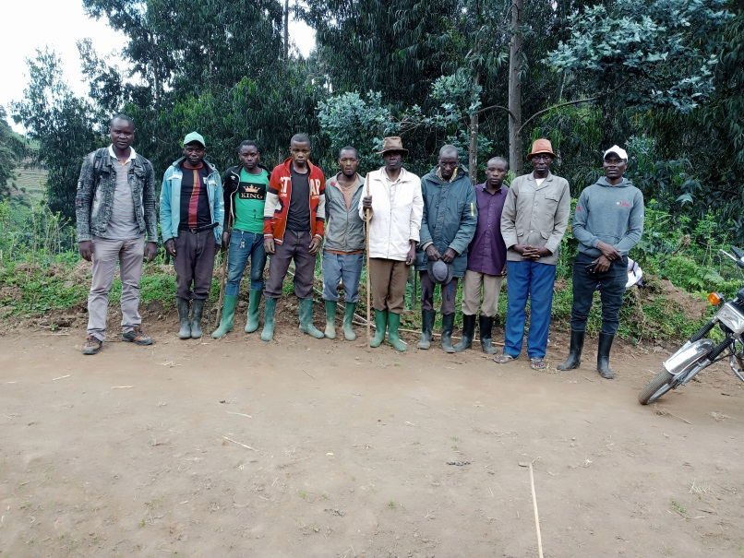
Entretien avec les informateurs clés de Gikoro, Groupement de Jomba
Après l'entretien avec les informateurs clés de Burere, Groupement de Bweza

rapport de l’evaluation preliminaire dans la zone de retour. LOCALITE DE GIKORO DANS LE GROUPEMENT DE JOMBA ET LA LOCALITE DE BURERE DANS LE GROUPEMENT DE BWEZA LE 11/11/2021

Equipe technique :
- Clément NTABWOBA de l’ONG FEMISA
- Ernest BAKUNZI de l’ONG UPDDHE/GL

Période d’évaluation | Le 11Novembre 2021
Déclencheur de l’évaluation | Déplacement des populations de la Localité de Gikoro dans le Groupement de Jomba et de la Localité de Burere à la suite de l’attaque des rebelles dans ces localités.
Localités évaluées : | Localité de Gikoro dans le Groupement de Jomba et une partie de la Localité de Burere dans le Groupement de Bweza dans la Zone de Santé de Rwanguba
Méthodologie utilisées | Pour obtenir les informations et les analyser, l’équipe de mission a recouru aux techniques suivantes :  - L’entretien avec les informateurs clés : Chef de la Localité de Gikoro, Secretaire de la Localité de Gikoro, Tous les Chefs des villages de Gikoro et de Burere, les noyaux de la société civile de Gikoro et de Burere  - 8 discussions de groupe effectués des groupes séparés des retournées hommes et femmes
Mouvements de populations | Le Dimanche 07 Novembre 2021 vers 22h, il y a eu l’incursion des rebelles dit ex-Mouvement du M23 qui a attaqué les positions des militaires FARDC de Chanzu et Ndiza dans la Localité de Gikoro en groupement Jomba. Ces deux villages ont été contrôlés par les rebelles depuis 1h jusqu’à 9 heures du 8 novembre.  Vers 13h, Les villages de Chanzu, Kinyangurube, Gatsibo, Rwunga, Karabiro, Nyarubara, Kariba, Runyoni, Gisiza étaient déjà entre les mains des rebelles. Un mouvement massif de déplacement des populations vers l'Ouganda via bunagana et Busanza a été observé. D'autres personnes se sont dirigées vers Cheya, Kinyamahura, Tchengerero, Bunagana, Busanza, Kabindi, Rutshuru et Kiwanja.  La population des Villages de Gasura, Mihika 1, Mihika 2 et Gihwera de la Localité de Burere en Groupement de Bweza a fait aussi des mouvements préventifs vers Kasiza, Kasebeya, Rutsiro, Kinihira et Ntamugenga.  Les PDIs étaient acceuillis dans des familles d’accueils, dans les églises et écoles (EP Kavugiza, Institut Munagana, EP Basare, Institut Basare, EP Nyagasozi, Institut Kabindi, EP Tchengerero, ITV Tchengerero, EP Musaga et Institut Yatosha.  La localité de Gikoro compte 15500 personnes réparties dans 7 villages de la manière suivante :  - Village de Gisiza : 5000 personnes  - Village de Kanyundo : 2100 personnes  - Village de Rushari : 200 personnes.  - Village de Bwanwa : 200 personnes  - Village de Gitovu : 2500 personnes  - Village de Kigote : 2000 personnes  - Village de Nyarubara : 3500 personnes.  Dans la Localité de Burere, les villages suivants ont été vidés de la population :  - Village de Gasura : 257 personnes.  - Village de Mihika 1 : 277 personnes.  - Village de Mihika 2 : 290 personnes  - Village de Gihwera : 161 personnes.  N.B : Toutes ces personnes s’étaient vidées de leurs villages pour ces déplacé dans les lieux précédemment cité. En plus, la Coline de Chanzu est sise dans le Village de Gisiza et celle de Runyoni se trouve dans le Village de Nyarubara.  Vers 16h, tous les militaires FARDC de Rutshuru ont été déployés à Jomba pour renforcer ceux qui étaient aux fronts et tous les villages qui étaient sous contrôle des rebelles ont été récupérés par l’armée loyaliste. A 17h, certaines personnes déplacées ont commencé à retourner dans la Localité de Nyarubara, Gitovu et Kigote.  Le 09 Novembre 2021 depuis le matin, un mouvement massif de retour de la population a été effectif dans tous les villages de la Localité de Gikoro en Groupement de Jomba et de Burere en Groupement de Bweza.  Le 11 Novembre 2021, une équipe de FEMISA et de l’UPDDHE/GL s’est rendu à Jomba et à Bweza pour mener une évaluation préliminaire.  Mouvement de retour dans la Localité de Gikoro  - Village de Gisiza : 4000 personnes retournées soit 80%.  - Village de Kanyundo : 1680 personnes retournées soit 80%.  - Village de Rushari : 160 personnes retournées soit 80%.  - Village de Bwanwa : 180 personnes retournées soit 90%.  - Village de Gitovu : 2250 personnes retournées soit 90%.  - Village de Kigote : 1800 personnes retournées soit 90%.  - Village de Nyarubara : 2800 personnes retournées soit 80%.  Mouvement de retour dans la Localité de Burere  - Village de Gasura : 232 personnes retournées soit 90%.  - Village de Mihika 1 : 236 personnes retournées soit 85%.  - Village de Mihika 2 : 261 personnes retournées soit 90%  - Village de Gihwera : 129 personnes retournées soit 80%.
Dégâts causés | Pendant les affrontements, les toitures de plusieurs maisons ont été trouées par des balles, les animaux domestiques ont été perdu, vol des articles ménagers essentiels et des produits agricoles dans les maisons par des personnes de mauvaise foi, 14 enfants séparés de leurs familles biologiques dont 10 enfants dans le village de Rushari, 1 enfant du Village de Kanyundo, 1 enfant du sous village de Kinyangurube dans Gisiza, 1 enfant du village de Gitovu et 1 enfant du village de Kogote. 8 personnes ont été blessées lors du déplacement pendant la nuit à cause de l’obscurité, destruction des cultures dans les champs pendant la fuite et affrontements. Aucun cas de viol signalé.  Pour la lutte anti-mines, 3 engins explosifs sont repéré dans le village de Kanyundo, 1 REG dans le sous village de Chanzu.
Aperçu des besoins | Le logement par la réhabilitation des toitures, les vêtements, les ustensiles de cuisine, la réunification familiales des enfants séparés, Appui en AGR. Une évaluation multisectorielle est à mener urgemment dans la zone de retour.
Acteur humanitaire présents ou ayant intervenu | Cet axe connait une présence des acteurs humanitaires. Quelques organisations (surtout nationales) sans véritablement la capacité de réponse ont fait des descentes sur le terrain pour s’imprégner de la situation.
Options d’assistance | - L’appui en logement par la réhabilitation des toitures des maisons détruites par des balles.  - L’appui en AME, notamment les ustensiles de cuisine, habits, les matelas, etc.  - L’identification des enfants séparés, le placement en famille d’accueil, la recherche familiale et la réunification.  - Le déminage des engins explosif (Reste des Explosifs de Guerre)
Recommandation | Organiser urgemment une évaluation rapide multisectorielle approfondie dans la zone de Gikoro et de Burere

Fait à Rutshuru, le 12 Novembre 2021

Données statistiques présentées par le Secrétaire de la Localité et 1er Vice-président du NPD Gikoro et les Chefs des villages.

